**一、河道采砂（《河南省河道采砂管理办法》）20/1个**

**申请条件一)申请人经依法注册登记,领取营业执照；(二)符合河道采砂规划确定的可采区和可采期的要求；(三)符合可利用采砂总量和年度控制开采量的要求；(四)作业方式符合规定；(五)有符合要求的采砂机具和采砂技术人员；(六)有符合要求的砂石堆放地点,弃料处理及现场处理、平整方案；(七)与有利害关系的第三方达成协议；(八)无违法采砂记录；(九)法律、法规、规章规定的其他条件。**

**申请材料：1.河道采砂申请书 2.营业执照（通过数据共享减免，无需提供）**

**二、城市建设废除围堤审核10/1**

**《中华人民共和国防洪法》（2016年修正）第三十四条：城市建设不得擅自填堵原有河道沟叉、贮水湖塘洼淀和废除原有防洪围堤。确需填堵或者废除的，应当经城市人民政府批准。**

**申请材料：1 防洪评价报告2 城市建设废除围堤审核的申请书3 建设水利项目所依据的文件4 占用河道管理范围内土地情况及该建设项目防御洪涝的设防标准与措施5 说明建设项目对河势变化、堤防安全、河道行洪、河水水质的影响以及...6 建设项目所涉及河道与防洪部分的方案**

**三、水利基建项目初步设计文件审批20/1**

**1 项目初步设计报告及附件2 可行性研究报告的批复文件3 项目初步设计报告审批申请文件**

**四、占用农业灌溉水源灌排工程设施补偿项目审批20/1**

**申请材料：1 占用灌溉水源灌排工程设施申请表2 占用农业灌溉水源灌排工程设施补偿项目初步设计3 与被占用灌排设施的工程管理单位以及利益相关方达成的具有法律效力的协议4 占用农业灌溉水源灌排工程设施补偿项目申报文件5 项目可研审批、核准或备案文件**

**五、生产建设项目水土保持方案审批20/1**

1. **《中华人民共和国水土保持法》（2010年主席令第三十九号）第二十五条：在山区、丘陵区、风沙区以及水土保持规划确定的容易发生水土流失的其他区域开办可能造成水土流失的生产建设项目，生产建设单位应当编制水土保持方案，报县级以上人民政府水行政主管部门审批，并按照经批准的水土保持方案，采取水土流失预防和治理措施。没有能力编制水土保持方案的，应当委托具备相应技术条件的机构编制。1 生产建设项目水土保持方案2 水土保持方案审批申请文件**

**六、河道管理范围内有关活动许可（在河道滩地存放物料许可）10/1《中华人民共和国河道管理条例》(堤岸两边15米，护坡的到顶即可）**

1. **申请书;(2)建设项目所依据的文件;(3)建设项目涉及河道与防洪部分的初步方案;(4)占用河道管理范围内土地情况及该建设项目防御洪涝的设防标准与措施;(5)说明建设项目对河势变化、堤防安全,河道行洪、河水水质的影响以及拟采取的补救措施；（6）对于重要的建设项目，建设单位还应编制更详尽的防洪评价报告。**

**七、洪水影响评价审批（非防洪建设项目洪水影响评价报告审批）《中华人民共和国防洪法》第二十七条10/1(水工程规划同意书）（河道管理范围内工程建设方案审批）**

**申请条件：《河道管理范围内建设项目管理的有关规定》（国家计委水政〔1992〕7 号）第五条：（1）申请书;（2）建设项目所依据的文件;（3）建设项目涉及河道与防洪部分的初步方案;（4）占用河道管理范围内土地情况及该建设项目防御洪涝的设防标准与措施;（5）说明建设项目对河势变化、堤防安全,河道行洪、河水水质的影响以及拟采取的补救措施。（6）对于重要的建设项目，建设单位还应编制更详尽的防洪评价报告。**

**材料：1 洪水影响评价报告2 拟报请审批（核准、备案）的建设项目（预）可行性研究报告或工程建...3 水利项目建设单位申请文件4 建设水利项目所依据的文件5 与第三方有利害关系的协议**

**八、生产建设项目水土保持设施自主验收报备《中华人民共和国水土保持法》第二十七条《河南省实施〈中华人民共和国水土保持法〉办法》第二十六条20/1**

1. **水土保持监测总结报告2 水土保持设施验收报告3 水土保持设施验收鉴定书4 向社会公开方式5 水土保持设施自主验收报备申请**

**九、建设项目占用防洪规划保留区用地审核10个3作日《中华人民共和国防洪法》第十六条**

**1.洪水影响评价报告2 水行政主管部门出具的书面意见3 关于建设项目占用防洪规划保留区用地的请示文件4 建设项目占用防洪保留区用地方案**

**十、农村集体经济组织修建水库审批《中华人民共和国水法》第二十五条20/1**

1. **可行性研究报告的批复文件2 项目初步设计报告审批申请文件3 项目初步设计报告及附件**

**11、在大坝管理和保护范围内修建码头许可《河道管理范围内建设项目管理的有关规定》**

1. **申请书;（2）建设项目所依据的文件;（3）建设项目涉及河道与防洪部分的初步方案;（4）占用河道管理范围内土地情况及该建设项目防御洪涝的设防标准与措施;（5）说明建设项目对河势变化、堤防安全,河道行洪、河水水质的影响以及拟采取的补救措施。（6）对于重要的建设项目，建设单位还应编制更详尽的防洪评价报告。**

**12、取水许可新办（告知承诺制）20/1一是自主审查。项目单位自行组织建设项目水资源论证表或简表审查，从市级水行政主管部门取水许可专家库中自行选取一名或多名专家签署是否同意意见，审批部门不再组织技术评审,技术评审单位对技术评审意见,专家对签署的意见负责。建设项目水资源论证简表可由水行政主管部门(或其他审批部门)进行审查。**

**(第八条下列取水不需要申领取水许可证:**

**(一)农村集体经济组织及其成员使用本集体经济组织的水塘、水库中的水的;**

**(二)年取水1000立方米以下的零星用水的;**

**(三)为保障矿井等地下工程施工安全和生产安全必须临时应急取(排)水的(矿井日常疏干排水除外);**

**(四)为消除对公共安全或者公共利益的危害临时应急取水的;**

**(五)为农业抗旱和维护生态与环境必须临时应急取水的。**

**市级取水第十三条　本办法第十二条规定以外的下列取水，由取水口所在地设区的市人民政府水行政主管部门审批、发放取水许可证依据：:河南省取水许可管理办法**

**（一）在河道取水，日取水量20000立方米以上(含20000立方米)的;（年取水730万）**

**（二）在设区的市城市规划区内取用地下水及在设区的市水行政主管部门管理的水利工程取水的;**

**（三）其他直接从地下取水，日取水量10000立方米以上(含10000立方米)的;（年取水365万）**

**（四）取用地热水，日取水量1000立方米(含1000立方米)至3000立方米的;**

**（五）由设区的市人民政府或者设区的市投资主管部门审批、核准的建设项目取水的;**

**（六）在县(市、区)边界河流或者跨县(市、区)行政区域取水的。**

**一**

**第二十条有下列情形之一的，审批机关不予批准，并在作出不批准的决定时，书面告知申请人不批准的理由和依据:**

**(一)在地下水禁采区取用地下水的;**

**(二)在取水许可总量已经达到取水许可控制总量的地区增加取水量的;**

**(三)可能对水功能区水域使用功能造成重大损害的;(四)取水、退水布局不合理的;**

**(五)城市公共供水管网能够满足用水需要时，建设项目自备取水设施取用地下水的;**

**(六)可能对第三者或者社会公共利益产生重大损害的;(七)属于备案项目，未报送备案的;(八)法律、行政法规规定的其他情形。**

**第二十一条需要取水的建设项目，未取得取水申请批准文件的，申请人不得擅自建设取水工程或者设施。**

**:河南省取水许可管理办法**

**报告书（一）在河道取水，日取水量20000立方米以下(不含20000立方米)的;（年取水730万以下，20万m³以上包含20万m³）**

**二）其他直接从地下取水，日取水量10000立方米以下(不含10000立方米)的;（年取水365万以下，10万m³以上，包含10万m³）**

**年取地表水量20万m³以下5万m³以上，地下水量10万m³以下3万m³以上以及《河南省建设项目水资源论证简表》中第（3）条规定的其他行业取水的可编制建设项目水资源论证表；**

**以下可编制简表①农村安全饮水工程；②小型灌区及种植业、水产养殖业、林业取用水。③其他行业年取地表水5万m³或年取地下水3万m³以下且对周边环境影响较小或者对第三方用水无影响的非农村安全饮水工程（地热水、矿泉水、低温空调等特殊用水，以及地下水禁采区、限采区非应急供水除外）。**

## **水保依据：《**水利部关于进一步深化“放管服”改革全面加强水土保持监管的意见》

**征占地面积在5公顷以上或者挖填土石方总量在5万立方米以上的生产建设项目（以下简称项目）应当编制水土保持方案报告书，征占地面积在0.5公顷以上5公顷以下或者挖填土石方总量在1千立方米以上5万立方米以下的项目编制水土保持方案报告表。水土保持方案报告书和报告表应当在项目开工前报水行政主管部门（或者地方人民政府确定的其他水土保持方案审批部门，以 下简称其他审批部门）审批，其中对水土保持方案报告表实行承诺制管理。征占地面积不足0.5公顷且挖填土石方总量不足1千立方米的项目，不再办理水土保持方案审批手续，生产建设单位和个人依法做好水土流失防治工作。**

**区域评估对各类开发区建设推行水土保持区域评估。由开发区管理机构在“五通一平”之前编制水土保持区域评估报告，报批准设立开发区的同级人民政府水行政主管部门或者其他审批部门审批。水土保持区域评估报告应当明确水土流失防治的任务和责任主体。 开发区内的项目水土保持方案实行承诺制或者备案制管理。开发区管理机构应当督促入驻生产建设单位履行好水土流失防治责任和义务。**

**承诺制适用范围：水利部办公厅关于做好生产建设项目水土保持承诺制管理的通知**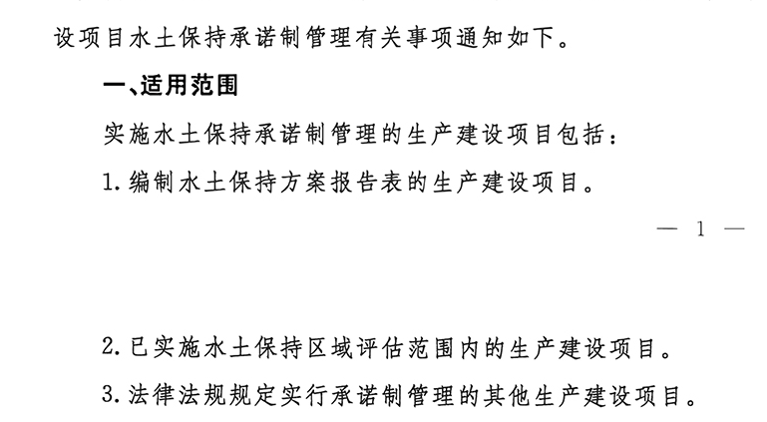

**水土保持设施自主验收报备应当提交水土保持设施验收鉴定书、水土保持设施验收报告和水土保持监测总结报告。其中，实行承诺制或者备案制管理的项目，只需要提交水土保持设施验收鉴定书，其水土保持设施验收组中应当有至少一名省级水行政主管部门水土保持方案专家库专家。**

**13、水利工程开工报告备案15个工作日1个工作日《水利工程建设程序管理暂行规定》1 建设资金落实情况证明材料2.阶段、竣工验收主持单位名称3.质量安全监督书4 主要设备与材料已落实来源证明5 监理合同及主体工程施工承包合同副本6 施工准备及移民征地审批手续7 水利工程开工报告备案表8 施工图供图协议9 水利工程初步设计批复10 项目法人组建批准文件**

**14、水利项目重大设计变更20个工作日1个工作日《水利工程设计变更管理暂行办法》**

1. **水利工程初步设计批复2 项目重大设计变更报告及附件3 项目重大设计变更报告审批申请文件**

**15、水利工程建设项目竣工验收50个工作日1个工作日《水库大坝安全管理条例》（国务院令第77号，2018年修正）第十一条第二款：大坝竣工后，建设单位应当申请大坝主管部门组织验收。《水利工程建设项目验收管理规定》（水利部令第30号，2017年修正）第二十条**

1. **竣工验收申请报告**

**16、法人验收质量结论核备（分部工程）20/1个工作日1 单元工程施工质量验收评定资料2 分部工程质量检测资料3 监理抽查资料4 分部工程验收质量结论核定（核备）报送资料清单表5 质量缺陷备案资料6 验收申请报告7 原材料、中间产品、混凝土（砂浆）试件等检验与评定资料8 单元工程施工质量验收评定汇总表9 分部工程质量评定表10 设计变更资料11 分部工程验收鉴定书12 金属结构、启闭机、机电产品等检验及运行试验记录资料原件13 质量事故资料**

**17、水利工程质量结论核备20个工作日6个工作日《水利工程质量管理规定》1 竣工验收自查工作报告2 工程项目施工质量评定表**

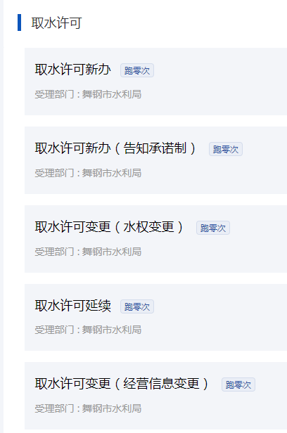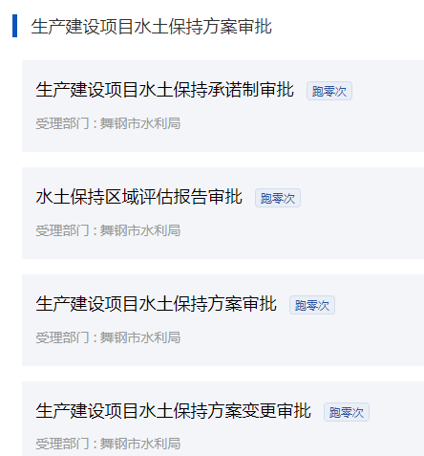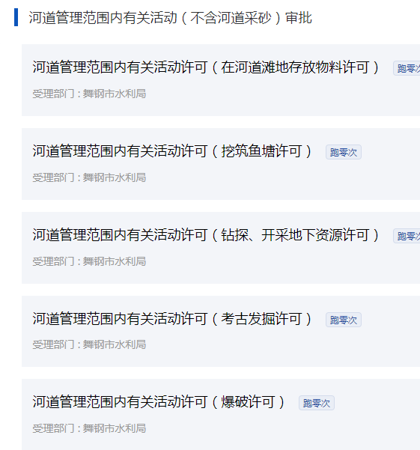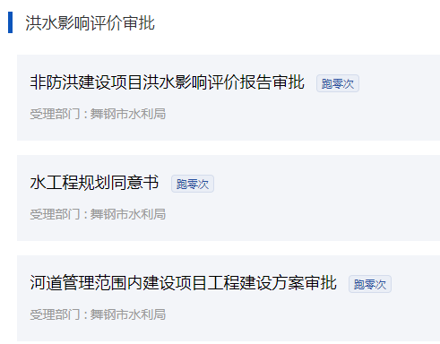

中介服务

**一、占用农业灌溉水源灌排工程设施补偿项目审批**

**1、占用农业灌溉水源灌排工程设施补偿项目可行性研究报告**

**2、占用农业灌溉水源灌排工程设施补偿方案**

**二、生产建设项目水土保持方案审批**

**1.生产建设项目水土保持方案**

**三、洪水影响评价审批（非防洪建设项目洪水影响评价报告审批2水工程规划同意书3河道管理范围内建设项目工程建设方案审批）**

**1.洪水影响评价报告**

**四、农村集体经济组织修建水库审批**

**1.项目初步设计报告及附件**

**五、水利项目重大设计变更**

**1.项目重大设计变更报告及附件**

**六、取水许可1.水资源论证报告书**

**七、河道管理范围内有关活动许可1.防洪评价报告**

**八、城市建设填堵水域、废除围堤审核1、防洪评价报告**

1. 在大坝管理和保护范围内修建码头、渔塘许可**1.防洪评价报告**

**十、水利基建项目初步设计文件审批1、政府投资项目初步设计评审**